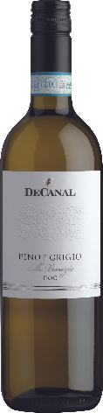
DeCanal Pinot Grigio delle Venezie, Casa Girelli
Bleke, strogele kleur en een frisse, fruitige geur. De smaak is droog met veel sap, elegant en zuiver en een tikje notig na. Verfijnd en harmonieus van karakter.
Prima als aperitief of huiswijn, bij lichte visgerechten (niet gerookt), schaaldieren zoals Hollandse garnalen, salades en groentegerechten.

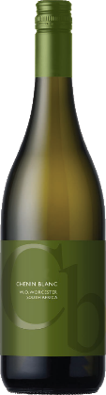
Rosenhof Chenin Blanc, Rosenhof
De wijn wordt gemaakt van zorgvuldig geselecteerde druiven uit het gebied Breedekloof
Zuiver glas wijn, niet te droog met een mooie ronde smaak. Lekker fris. Royaal fruit in geur en smaak, sappige structuur en een elegante, droge afdronk.
Als aperitief, bij lichte visgerechten, schelpdieren, salades, lichte groentegerechten.

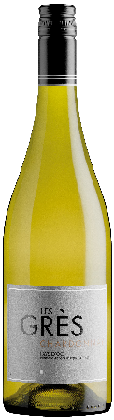
Les Grès Chardonnay, Les Vignerons de Puisserguier
De druiven voor de Les Grès wijnen worden ’s nachts geplukt om de frisheid te bewaren zodat ze dus zo koel mogelijk de wijnkelder inkomen.
Goudgeel van kleur. Veel typiciteit door de duidelijke tonen van brioche en amandelen. Zeer elegante smaak, mild wit fruit, zeer zuiver en fris, met zijn milde zuren is de afdronk rond en zacht.
Als aperitief, prima te combineren met visgerechten, schaal- en schelpdieren, lichte vleesgerechten, pasta's, groentegerechten, gedroogde hammen en worstsoorten, milde romige kazen.
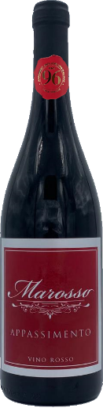
Appassimento 'Marosso', Tagaro
Wegens succes geprolongeerd!
Het wijngebied Apulië, Italiaans Puglia, ligt in het uiterste zuiden van Italië, het vormt op de landkaart de hiel en hak van de laars.
Vol rood van kleur. In de geur een zwoele toon, gestoofde pruimen en rijp fruit. Een ronde inzet, niet te zwaar, veel fruit met een klein zoetje. Rond, zwoel en aangenaam na.
Bij rood vlees, kalfsvlees, wild, eend, stoofschotels in combinatie met specerijen en zoete componenten zoals veenbessen, vijg. Bij pittige, harde en blauwschimmelkazen.

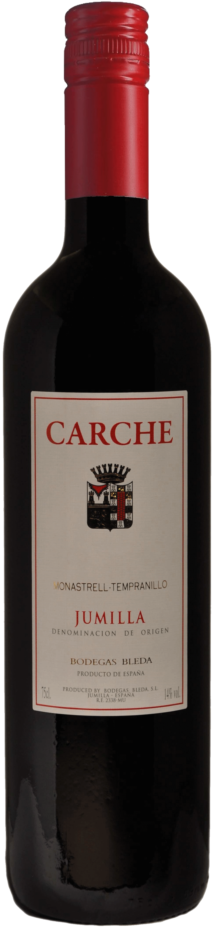
Jumilla 'Carche' Monastrell-Tempranillo, Bodegas Bleda
De monastrell-druif komt veel voor in het Jumilla gebied, maar ook in de aangrenzende regio’s Yecla en Alicante. De DO Jumilla is een vrij groot wijngebied in het zuidoosten van Spanje
Dieppaarsrood van kleur. Fruitige en stevige wijn met zachte tannines, vanilletonen, chocolade, wat zondoorstoofd en aards met een pittige afdronk. De wijn kan licht gekoeld worden gedronken.
Als rode schenkwijn, gegrild rood en blank vlees, lam, Iberico en pitige, harde kazen.

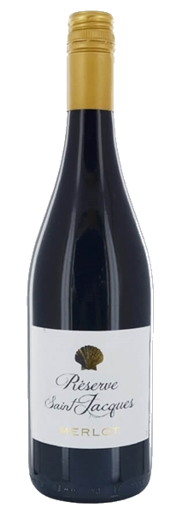
Réserve Saint Jacques Merlot, Les Vignerons de Puisserguier
Het dorpje Puisserguier ligt in het departement Hérault aan de Franse zuidkust, een 20tal km ten westen van Béziers.
Fraaie rode kleur. In de geur rijkdom met tonen van rijp zwart fruit, iets kruiderij en cacao. De smaak is elegant en doordrinkbaar, vol, sappig met veel gezond rood fruit en kruiden. In de afdronk een goede balans tussen de fruittonen, goede zuren en zachte tannines.
Als aperitief, bij lichte vleesgerechten, gevogelte, pasta's, groentegerechten, lichte romige kazen, geschikt om iets koeler te serveren.

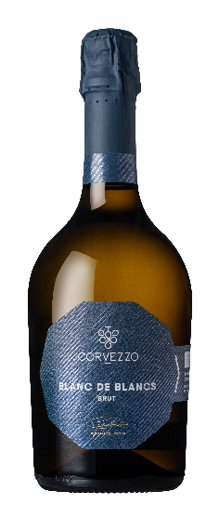
Corvezzo Blanc de Blancs Spumante Brut

Het wijngebied Veneto grenst aan de Adriatische Zee en loopt tot aan het Gardameer en Trentino. Het is een van de belangrijkste wijngebieden van Italië.
Fraaie, witte mousse. Een Prosecco met fijne smaken van appel en peer, gevolgd door delicate tonen van acaciabloemen. Klein zoetje maar wel genoeg frisheid om als aperitief te schenken.
Heerlijk als aperitief, bij lichte visgerechten, garnaaltjes, salades, asperges en om te gebruiken als bubbel voor een Aperol Spritz.

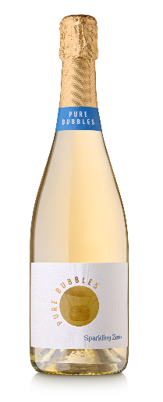
Pure Bubbles (alcoholvrij), Cellers de L'Arboç

Het wijngebied Penedès in Catalonië/Catalunya ligt ten zuidwesten van Barcelona.
De basiswijn die ook gebruikt wordt voor het maken van Cava wordt via vacuüm distillatie van z’n alcohol ontdaan.
Als aperitief, bij lichte vis en vleesgerechten, tapas, groentegerechten, salades, milde kazen, makkelijk te combineren.

